OPZ (25. 5., 28. 5. 2020)

Pozdravljen, mladi pevci,
Te čudne šole, domače šole kar ni videti konca. Po svoje si izberi ure vaj, takrat, ko ti najbolj odgovarja.
Danes se boš naučil novo pesmico, TREBUŠČEK ŽABICE. Gre za šaljivo pesmico, zgodbico iz živalskega sveta.

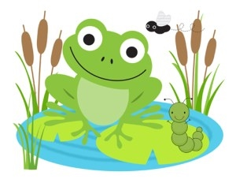
Pa začnimo:
- pripravi si stol, se pravilno usedi in izvedi upevalne vaje po svojem vrstnem redu,
- pozorno preberi besedilo (večkrat),
- zbrano poslušaj posnetek, zraven si pripevaj,
- po večkratnem petju lahko že samostojno izvedeš pesem,
- ko ti bo šli dobro petje ob posnetku, lahko poskusiš tudi brez njega,
- ponovi novo pesem iz prejšnje ure.

TREBUŠČEK ŽABICE

MI BOLHICA MALA,
VIZITKO JE DALA.
NA PAPIRJU TAM PIŠE,
DA RITKO SI BRIŠE.
SO ŽABE SKLENILE,
DA BODO BOLHO ULOVILE.
PA BOLHA ODSKOČI
IN ŽABICA POČI.
PRITEČE ŠE SRNA,
DA BI ŽABICO UJELA,
A VOLK JO USTAVI,
SREDI TEŽKEGA DELA.
KO MALI MEDVEDEK VIDI NORIJO,
K ŽABCI SKOČI, DA JE NE UMORIJO.
IN PRIDE METULJ, SE NEŽNO PRIVIJE,
ŽABICI URNO TREBUH ZAŠIJE.

Veliko veselja pri petju!
Srečno do naslednjič!

